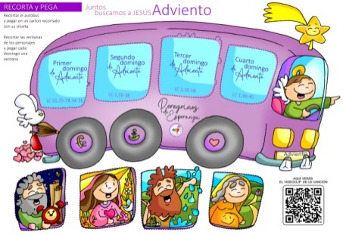
MISA CON NIÑOS - folleto

15 de diciembre del 2024

Adviento 3º-C
Lucas 3, 10-18:
“Y nosotros, ¿qué debemos hacer?”
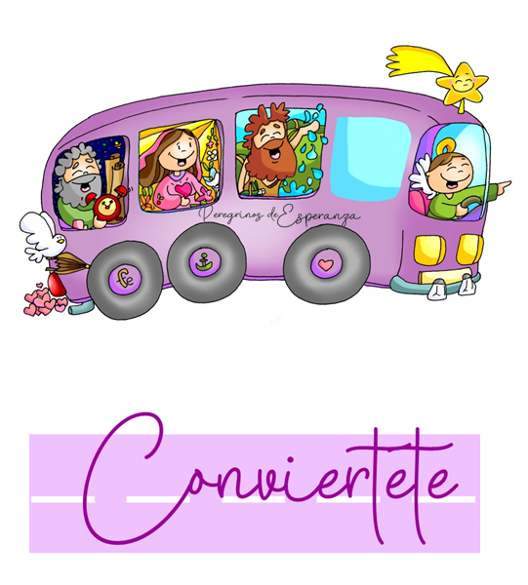
Mensaje: Súbete al autobús… ¡CONVIÉRTETE!

1. MONICIÓN DE ENTRADA
Hermanos y hermanas: estamos en el tercer domingo del tiempo de Adviento, el domingo de la alegría. Las calles ya se van iluminando y llenándose de color navideño. Juan Bautista se sube esta semana al autobús de nuestro encuentro con Jesús para decirnos: el Señor está cerca, alégrate, conviértete. No estamos solos, no caminamos por la vida dejados de la mano de Dios, él camina a nuestro lado. Que nuestro corazón se alegre con la noticia de que Dios está en medio de nosotros.
SALUDO del sacerdote: Jesús, el Señor, que vendrá a nosotros en la Navidad, esté con vosotros.

2. CORONA DE ADVIENTO

SACERDOTE: Con el deseo de preparar la venida del Señor, encendemos la tercera vela, la vela de la CONVERSIÓN:

Encendemos, Señor, esta tercera luz como aquel que permanece en vela. La tercera vela del Adviento la encendemos en nombre de Juan Bautista, que nos llama a cambiar, a renovarnos, y nos grita: ¡CONVIÉRTETE!
Juan Bautista nos anunció que detrás de él venía alguien mucho más importante que no bautizaría solo con agua, como él. Juan no era la luz, pero anunciaba la Luz: era testigo de la Luz.
Nosotros queremos ser también testigos de la Luz y la esperanza, como lo fue Juan Bautista.
¡Ven pronto, Jesús! ¡Ven, Salvador!

TODOS: ¡Ven pronto, Jesús! ¡Ven, Salvador!
3. SÚPLICAS DE PERDÓN

Sacerdote: Ante el Señor que viene a salvarnos, le pedimos perdón:

- Niño: Porque estás cerca y aún no estamos debidamente preparados para recibirte. Señor, ten piedad.

- Padre: Porque ya estás de camino, pero no llegamos a reconocerte. Cristo, ten piedad.

- Catequista: Porque estás en medio de nosotros y no estamos alegres para acogerte. Señor, ten piedad.

Sacerdote: Dios que nos conoce y nos perdona tenga misericordia de nosotros y nos reúna algún día en la vida eterna.

4. MONICIÓN A LA PALABRA DE DIOS

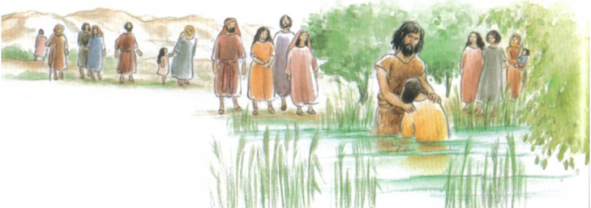
El profeta Sofonías en el siglo VII antes de Cristo anuncia la promesa de Dios: “El Señor está en medio de ti, valiente y salvador” e invita al pueblo a la alegría por ello. S. Pablo, desde la cárcel, donde espera ser juzgado, invita a la alegría como parte de la identidad de los cristianos. En el evangelio, ante la llegada de Jesús, la gente pregunta a Juan Bautista: “¿Qué tenemos que hacer?”. Esta es también la pregunta que nosotros debemos hacernos ante el nacimiento del Mesías. Seguro que encontraremos mucho que cambiar en nuestra vida, mucho que compartir.

LECTURAS
FONÍAS 3, 14-18a: El Señor exulta y se alegra contigo.

SALMO Is. 12: R/.

Gritad jubilosos, porqué es grande en medio de ti el Santo de Israel.

FILIPENSES 4, 4-7: El Señor está cerca.

LUCAS 3, 10-18: Y nosotros, ¿qué debemos hacer?

Narrador: En aquel tiempo, la gente preguntaba a Juan:
Gente: -«¿Entonces, qué debemos hacer?».
Narrador: Él contestaba:
Juan B. -«El que tenga dos túnicas, que comparta con el que no tiene; y el que tenga comida, haga lo mismo».
Narrador: Vinieron también a bautizarse unos publicanos y le preguntaron:
Publicanos: -«Maestro, ¿qué debemos hacemos nosotros?».
Narrador: Él les contestó:
Juan B. -«No exijáis más de lo establecido».
Narrador: Unos soldados igualmente le preguntaban:
Soldados: -«Y nosotros, ¿qué debemos hacer nosotros?».
Narrador: Él les contestó:
Juan B. -«No hagáis extorsión ni os aprovechéis de nadie con falsas denuncias, sino contentaos con la paga».
Narrador: Como el pueblo estaba expectante, y todos se preguntaban en su interior sobre Juan si no sería el Mesías, Juan les respondió dirigiéndose a todos:
Juan B. -«Yo os bautizo con agua; pero viene el que es más fuerte que yo, a quien no merezco desatarle la correa de sus sandalias. Él os bautizará con Espíritu Santo y fuego; en su mano tiene el bieldo para aventar su parva, reunir su trigo en el granero y quemar la paja en una hoguera que no se apaga».
Narrador: Con estas y otras muchas exhortaciones, anunciaba al pueblo el Evangelio.

Palabra del Señor.

(Narrador-Juan Bautista-Gente-Publicanos-Soldados).

ORACIÓN DE LOS FIELES

Sacerdote: Al Dios que con la promesa de su llegada nos inunda de la alegría, le suplicamos: R.- Ven, Señor, a salvarnos.

1.- Concédenos, Padre, el don de la alegría, especialmente a los que necesitan una cara que les sonría y les quiera. Oremos.
2.- Concédenos, Padre, el don de la paz, especialmente a los que viven las consecuencias de la violencia o del odio. Oremos.
3.- Concédenos, Padre, el espíritu del arrepentimiento y la conversión, especialmente a los que se creen buenos. Oremos.
4.- Concédenos, Padre, la virtud de la esperanza, especialmente a los que están decaídos o desencantados. Oremos.
5.- Concédenos, Padre, a todos la gracia de tu amor y cercanía, que en esta Eucaristía nos sintamos visitados por Jesús. Oremos.
6.- Concédenos, Padre, el don de la ternura, que curemos todas las heridas, las aliviemos con el óleo de la consolación y las vendemos con la misericordia. Oremos.

Sacerdote: Ven Señor, tú que traes la alegría al mundo ven a salvarnos. Tú que vives y reinas por los siglos de los siglos.

6. PROCESIÓN DE OFRENDAS


- PANDERETA Y GUIRNALDA:

La alegría de que el Señor viene a nuestro encuentro, la queremos simbolizar con esta pandereta y guirnalda de Navidad. Que nosotros seamos altavoces como Juan Bautista de lo que celebramos en estos días.

- ALIMENTOS PARA CARITAS:

Con estos alimentos (arroz, manzanas, turrón, etc.) queremos decirle al Señor que, una Navidad sin justicia, sin amor, sin salir al encuentro de los demás, se queda coja. Que no olvidemos compartir algo de lo nuestro con los más pobres de la parroquia a través de Cáritas.

- PAN Y EL VINO:

Finalmente, llevamos al altar, lo que la palabra “Belén” significa: el “Pan” que necesitamos para ser mejores, el pan del Señor, el pan y el vino de la Eucaristía.

7. BENDICIÓN FINAL (sacerdote)

-El Señor Jesús, cuyo nacimiento nos disponemos a celebrar, os ilumine y os llene de bendiciones. Amén.
-El Señor Jesús os mantenga firmes en la fe, alegres y llenos de amor. Amén.
-El Señor Jesús os prepare para su venida gloriosa entre nosotros. Amén.
ORACIÓN DE ACCIÓN DE GRACIAS
FELIZ DOMINGO DE GAUDETE, DE ALEGRÍA.
Quiero cambiar, Señor

Estamos, Señor, en Adviento preparándonos para la Navidad.
Concédeme, Señor, el don de la ALEGRÍA,
la alegría de hacer felices a los demás,
la alegría de tenerte como amigo y salvador,
la alegría de sonreírte a ti pase lo que pase.
Concédeme, Señor, el don de tu LUZ,
que descargue cada día la luz de tu Palabra,
que tú me lleves de la mano superando las oscuridades,
que tú seas la luz de mi vida.
Concédeme, Señor, el don de COMPARTIR,
compartir mis cosas, lo que tengo,
compartir mi sonrisa y mi vida,
compartir para ser feliz.
Sé tú mi alegría, mi luz, mi regalo… Sé tú mi música, Señor.

Te lo pedimos con María, reina de las Misiones. Amén.

